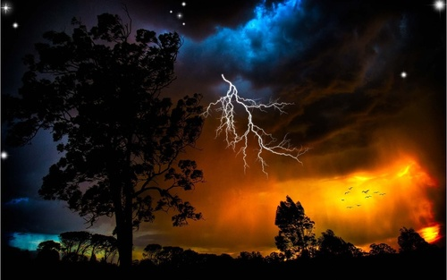Главное управление МЧС России по Республике Башкортостан

**Правила безопасности во время грозы**

**Нельзя прятаться под деревьями во время грозы, молния может попасть в дерево.**

**Нельзя купаться во время грозы, вода- хороший проводник электричества.**

**Нельзя пользоваться во время грозы мобильным телефоном!**  
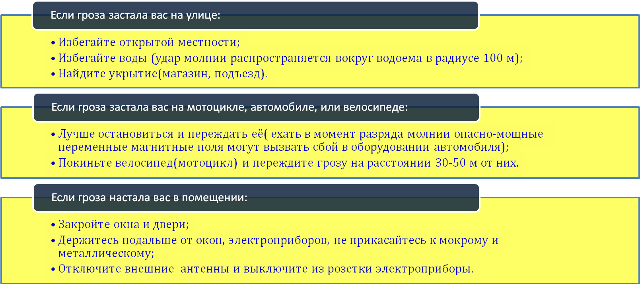  
**Единый телефон службы спасения – 112**